电子商务系统商家部分使用说明

1. 主菜单

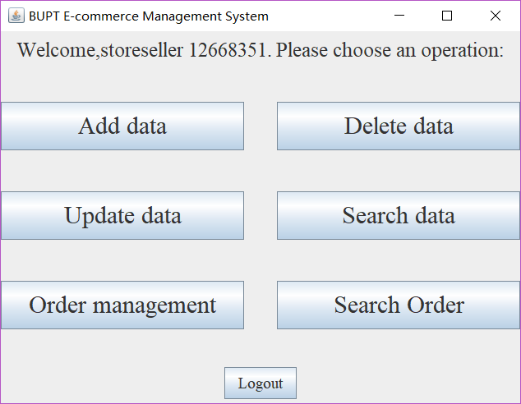

如图，这是商家登录后弹出的主界面。

•上面显示商家的用户名。

•中间的6个按钮分别代表商品相关功能（增删改查）和订单管理、订单查询6个功能。点击相应的按钮执行相应的操作。

•最下面的小按钮(Logout)用来退出登录。

1. 商品相关功能

2.1 商品的添加

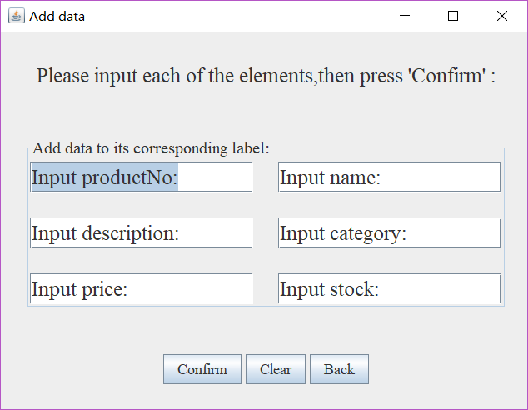

•要添加新商品，在下列6个文本框中按照提示分别输入新商品的编号，名称，描述，种类，价格和库存量信息，然后点击下方的确认(Confirm)按钮。

•为了不违反数据库存储规则，添加的商品编号不得重复，商品种类必须为已经预先建立的，否则会提示错误。

•每个商家添加的新商品自动加入该商家所在的商店中。

•Clear和Back两个按钮分别用于清除输入内容和返回主菜单。

2.2 商品的删除

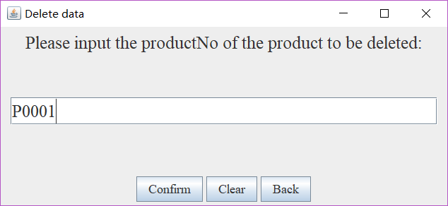

•通过输入商品编号并点击确定(Confirm)来删除商品。若未找到商品会提示输入错误。

•删除方式为假删除，即只将对应商品是否销售的状态值改为0，而不会直接删除该种商品所有数据。

•Clear和Back两个按钮分别用于清除输入内容和返回主菜单。

2.3 商品信息修改

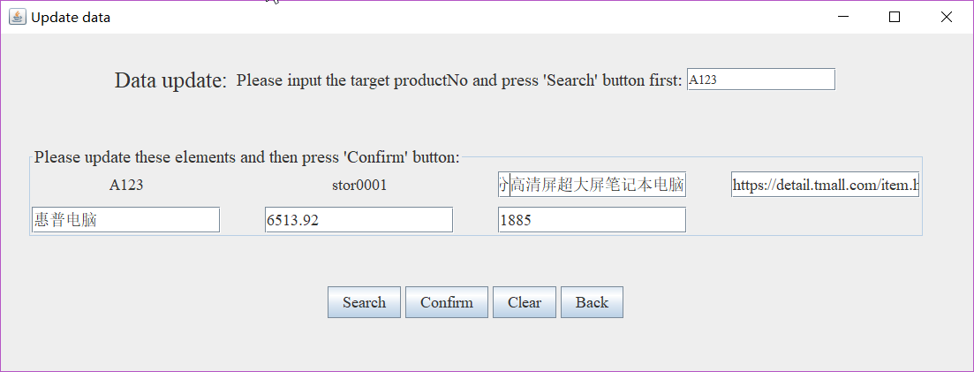

•先输入商品编号查找对应的商品。若未找到商品会提示输入错误。

•若该商家的商店里售卖该商品，之后点击查找(Search)，下方的文本框自动生成对应的信息，可直接在对应的文本框里修改信息，并点击确认(Confirm)。

•为了不违反数据库存储规则，无法修改商品编号和所属商店编号。

•Clear和Back两个按钮分别用于清除输入内容和返回主菜单。

2.4 商品信息查询

•整体查询：点击show all products，可以显示此商家所在商店的所有商品信息。查询结果通过表格格式表示，如下：

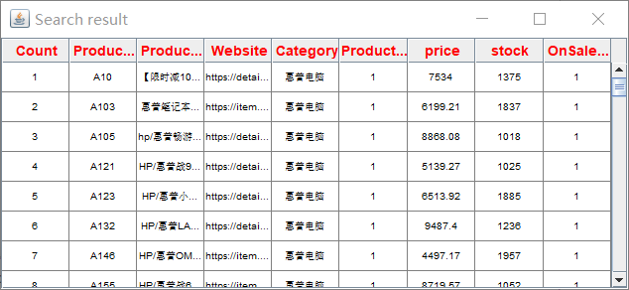

•智能查询支持两种查询方法，分别为通过产品编号查询和通过产品名称查询。选择对应的选项后输入信息，点击确认(Confirm)。若未找到商品会提示输入错误。

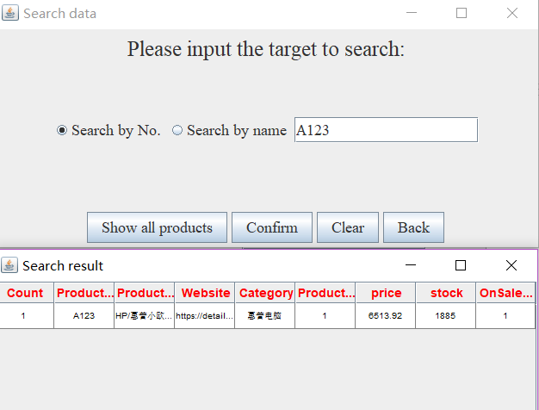

•Clear和Back两个按钮分别用于清除输入内容和返回主菜单。

1. 订单相关功能

3.1 订单管理

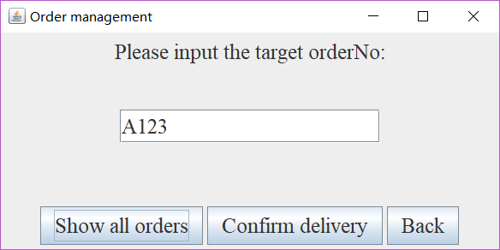

•点击show all orders可以显示与本商店相关的所有订单的信息。

•商家有一项功能为商家能够管理自己的订单（将状态从已下单改为已发货）。通过输入目标订单的编号并点击Confirm Delivery来实现。（如下图，订单状态变为delivered同时设定发货时间(deliverydate)为执行确认发货操作时的系统时间）。若未找到订单会提示输入错误。

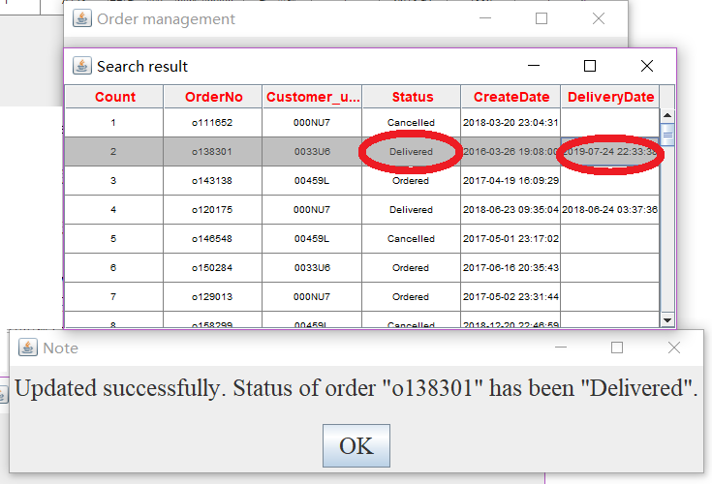

3.2 订单的按条件筛选和统计

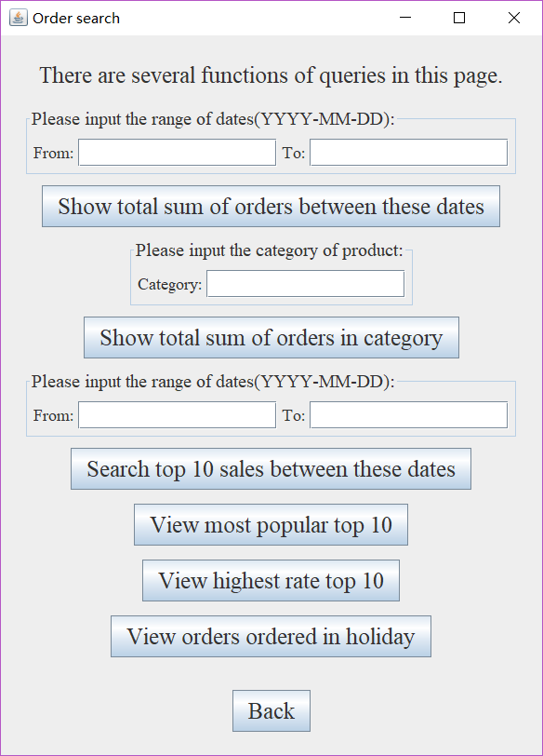

•订单统计包含统计指定日期范围内的总订单数，某类商品的总订单数。输入相应的时间范围或种类，分别点击对应的按钮即可。

•订单按条件筛选包含筛选各种条件下的top10，以及预定时间为节假日的订单。分别点击对应的按钮即可。

•部分功能截图示例：

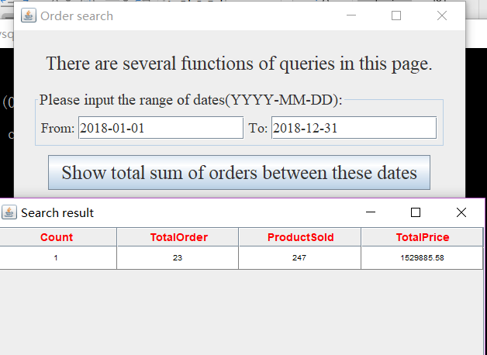

图1.商品总数，总销量份数与总价格统计

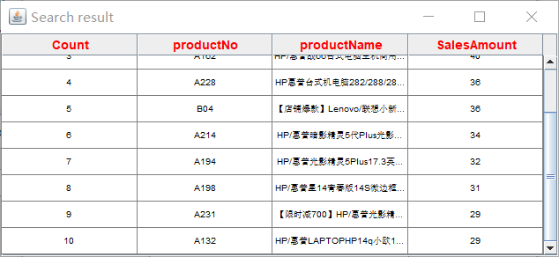

图2.本店销量前十名查询

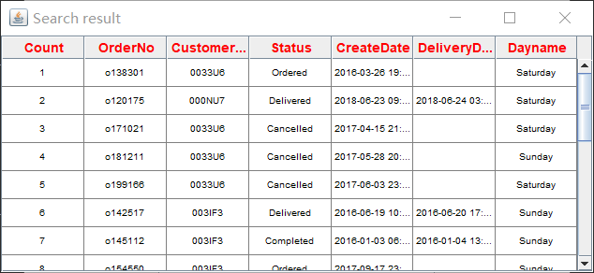

图3.节假日订单筛选

**•注：商家部分所有的操作均在商家所在的商店内进行，不会影响其他商店的数据。所有删除操作均为假删除（只更改状态属性值，不删除数据）。**